- 单行函数
  - 分类：
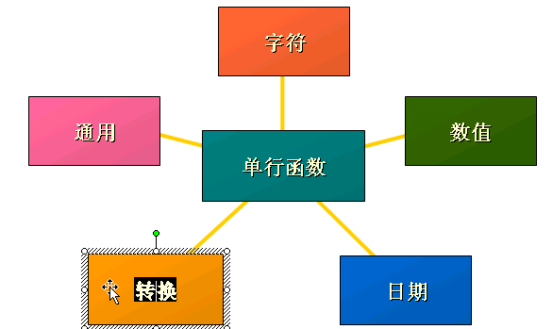
    - 字符函数
      - 转小写：lower(‘HELLO WORLD’)
      - 转大写：upper(‘HELLO WORLD’)
      - 首字符大写：initcap(‘HELLO WORLD’)
      - 截取字符：substr(‘HELLO WORLD’,4)或substr(‘HELLO WORLD’,4,4)
      - 字符个数：length(‘hello world’)
      - 字节个数：lengthb(‘hello world’)
      - 查找子串的位置，返回下标：instr(‘hello world’,’or’)
      - 左填充和右填充
        - Select lpad(‘abcd’,10,’*’)
        - Select rpad(‘abcd’,10,’*’)
      - 去掉左右两边的字符trim(‘H’ from ‘Hello worldH’)
      - 替换replace(‘hello world’,’l’,’*’)
    - 数字函数
      - 四舍五入round(45.926,2)
        - 参数1：要四舍五入的数
        - 参数2：保留几位小数
      - 截断trunc(45.926,2)
        - 参数1：要截断的数
        - 参数2：保留几位小数
      - 求余mod(10,3)
    - 日期函数
      - 修改日期格式select to_char(sysdate,’yyyy-mm-dd hh24:mi:ss:mm’) from dual;
      - 在日期上加上或减去一个数：
        - 昨天：select (sysdate-1) from dual;
        - 今天：select (sysdate) from dual;
        - 明天：select (sysdate+1) from dual;
        - 注意：两个日期只能相减，不能相加
        - 返回两个日期之间相差的月数：
          - Months_between()
        - 在某个日期上加上指定的月数
          - Add_months(sysdate,123)
        - 指定日期的下一个日期
          - Next_day(sysdate,’星期二’)
        - 本月的最后一天
          - Last_day(sysdate)
        - 日期的四舍五入
          - Round(sysdate,’month’)
        - 日期截断
          - Trunk(sysdate,’month’)
    - 转换函数
      - 显性转换
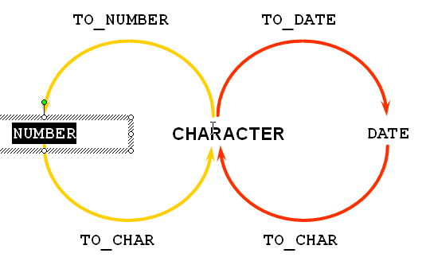
        - 日期转化字符串
          - Select to_char(sysdate,’yyyy-mm-dd hh24:mi:ss:mm”今天是” day’) from dual;
        - 字符串转化日期
          - Select to_date(‘2012-05-28 14:51:18:05 今天是 星期一’,’ yyyy-mm-dd hh24:mi:ss:mm”今天是” day’)
        - 显示薪水，货币，千位符，小数点
          - Select to_char(sal,’L9,999.99’)
      - 隐式转化
        - 前提：被转化的对象是可以转化的（符合格式）
    - 通用函数
      - nvl
      - nvl2(a,b,c)当a=null时，返回c，否则返回b
      - nullif(a,b)当a=b时，返回null，否则返回a
      - coalesce(expr1,expr2,…exprN)找到第一个不为null的值
      - 多条件表达式
        - Select ename,job,sal 涨前薪水,case job when ‘president’ then sal+1000 when ‘manager’ then sal+800 else sal+400
- 多行函数（分组函数）
  - 类型（分组函数是自动滤空的）
    - 求和：
      - select sum(sal) from dual;
    - 平均值:
      - select sum(sal)/count(*) from dual; 如果count()中的字段有空就不准了
      - select avg(sal) from dual;
    - 总记录数（返回不为空的记录数）
      - select count(*) from dual
    - 最大值和最小值（可以作用于日期）
      - select max(sal) from dual;
      - select min(sal) from dual;
  - 分组group by
    - Select deptno,avg(sal) from emp group by deptno
    - 注意：所有在select列表中，所有没有包含在组函数中的列，都必须包含在group by后面
  - 过滤分组having
    - 在分组的基础上，查找一些符合条件的信息
    - 和where的区别
      - where是先过滤，在进行其他操作
      - having是先分组，后过滤
      - 如果条件中含有组函数，只能使用having，不能使用where
      - 如果having和where都可以使用，建议使用where，原因就是where是先过滤，在进行其他操作
    - 分组增强
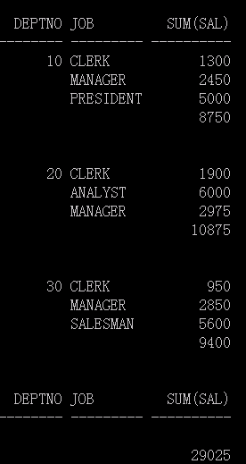
      - select deptno,job,sum(sal) from emp group by rollup(deptno,job)
    - break on deptno skip 2

